# INFORME RELATIVO A LAS OBSERVACIONES REMITIDAS POR LA COMUNIDAD AUTÓNOMA DE CASTILLA LA MANCHA EN RELACIÓN CON EL INFORME DEL CTBG SOBRE CUMPLIMIENTO DE LAS OBLIGACIONES DE PUBLICIDAD ACTIVA ESTABLECIDAS POR LA LTAIBG

Una vez analizadas las observaciones realizadas por la Comunidad Autónoma de Castilla La Mancha al borrador de informe de evaluación en relación con la revisión del cumplimiento de las obligaciones de publicidad activa por parte de esa Administración, este CTBG efectúa las siguientes consideraciones:

1. **En relación con la publicación del Registro de Actividades de Tratamiento en el Portal de Transparencia.**

Se acepta la observación aunque por parte de este Consejo se recomienda que esta información se ubique en el apartado Transparencia Institucional, Organizativa y de Planificación dado que la obligación de publicar esta información se recoge en el artículo 6 bis de la LTAIBG, y por lo tanto forma parte de este bloque de obligaciones. Se recalcula la valoración de la accesibilidad a esta información.

1. **En relación con el cumplimiento de la obligación de publicar el organigrama de la Junta de Comunidades.**

No se acepta la observación. Como se indica en el informe de evaluación un organigrama es la **representación gráfica** de una estructura organizativa y de las relaciones existentes entre sus distintos niveles. En el enlace Organigramas no se presenta esta información de manera gráfica sino que mediante los enlaces a los distintos niveles organizativos de la Presidencia, Vicepresidencia y Consejerías es posible conocer su organización interna y acceder a información de identificación y contacto de sus responsables.

1. **En relación con la actualización de la información relativa al Plan Anual Normativo.**

Efectivamente, tal y como se señala en el informe de alegaciones, dado que el periodo de evaluación correspondía a 2019, se ha dado esta información por actualizada cuando se efectuó la evaluación del Portal de Transparencia.

1. **En relación con la existencia de un enlace al Portal de Contratación de Castilla La Mancha en la información relativa a contratos contenida en el Portal de Transparencia.**

Efectivamente tal y como se señala en el informe de observaciones muchos de los enlaces que contiene la página que abre el apartado Contratos del Portal redirigen al Portal de Contratación de Castilla La Mancha. Sin embargo el enlace “contratos adjudicados”, que es el que contiene la información evaluable sobre la publicación de los contratos en general – aunque también se evalúa la publicación de las modificaciones, desistimientos, contratos menores y datos estadísticos de contratación, que se consideran obligaciones diferenciadas y se evalúan separadamente - redirige al perfil del contratante de la Junta de Castilla La Mancha en la Plataforma de Contratación del Sector Público. Por esta razón se ha considerado que tanto la información relativa a contratos como la correspondiente a contratos menores se publica indirectamente.

1. **En relación con la actualización de la información estadística sobre contratos**

Como en el caso del Plan Anual Normativo, se ha considerado actualizada la información en el momento de efectuar la evaluación, dado que en la propia página se indica que la periodicidad de publicación es anual.

1. **En relación con la inclusión de la información relativa a las modificaciones de los convenios mediante el campo “Concepto” contenido en los ficheros Excel que se publican por la Consejería de Hacienda y Administraciones Públicas.**

No se admite la observación ya que se ha revisado nuevamente el contenido de los ficheros Excel y el campo “concepto” no está incluido en estos ficheros como muestra la captura de pantalla correspondiente a la información del cuarto trimestre de 2019, que se incluye a continuación.

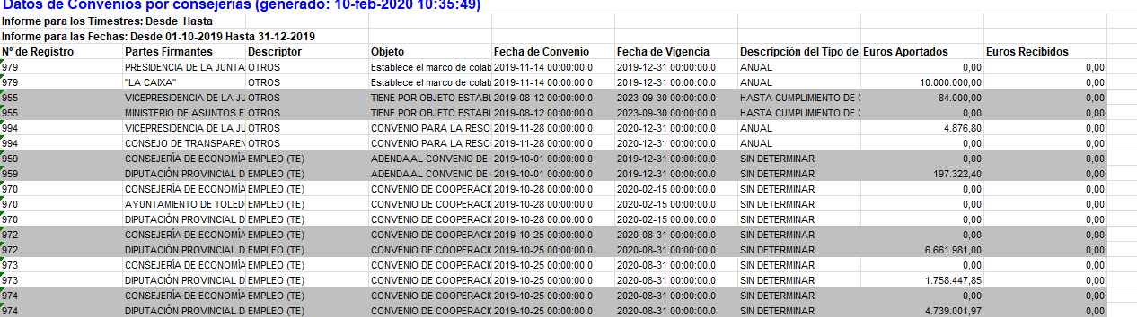

1. **Respecto de la publicación de las indemnizaciones recibidas por altos cargos con ocasión del abandono del cargo**.

Esta información se ha dado por cumplida en el momento de la evaluación por la inclusión de la referencia expresa a la no percepción de indemnizaciones por parte de los miembros del Gobierno y Altos Cargos. Se modifica la redacción del informe de evaluación en el sentido de eliminar la referencia a los responsables de entes públicos dependientes del Gobierno Regional al haberse comprobado que efectivamente publican esta información.

1. **En relación con la valoración de la información relativa a la calidad de los servicios públicos.**

Se acepta la observación y se modifica el informe de evaluación eliminando la referencia a la inclusión de datos sobre rendimiento de los servicios. La valoración del cumplimiento de esta obligación no se modifica ya que se había efectuado sobre la forma de publicación de las Cartas de Servicios y de las evaluaciones sobre el cumplimiento de sus compromisos.

1. **En relación con la publicación de la información sobre subvenciones en la Base de Datos de Subvenciones de Castilla La Mancha.**

Se acepta la observación y se recalcula la valoración del cumplimiento de esta obligación. Igualmente se modifica la referencia a la publicación de las subvenciones de manera centralizada en el informe de evaluación.

1. Tras la revisión efectuada por parte de este Consejo, el Indicador de Cumplimiento de la Información Obligatoria correspondiente a la Administración de la Comunidad Autónoma de Castilla La Mancha se sitúa en el 84,5%.

Madrid, julio de 2020